|  |
| --- |
|  |
| МИНОБРНАУКИ РОССИИ |
| Федеральное государственное бюджетное образовательное учреждение высшего образования **«МИРЭА – Российский технологический университет»**  **РТУ МИРЭА** |

**Институт информационных технологий (ИИТ)  
Кафедра практической и прикладной информатики (ППИ)**

Лабораторная работа №5

по дисциплине «[Объектно-ориентированное программирование](http://yandex.ru/clck/jsredir?bu=gs6i37&from=yandex.ru%3Bsearch%2F%3Bweb%3B%3B&text=&etext=6946.LbXym-ahv1pxKVAz2hf9KlPqloebKlVw9wBB3G8HAdh5PoOG0StODMkJQO482epD_olHQL90zn-w5Jrk3WGB1D6o_zb0MlHSftMRmGe0ftvwZFFvu4h0utYc2bksZLTirdN7ivKg2UvFfBdzr_MiLg.225438a9e0fc3da19a2297477b9d44806d5db05b&uuid=&state=Em5uB10Ym2yYXpZKRFvY8hpXT7l4NK6-neJyELJlZHT1RbEWUe0bjcCJCVwA0EtoD_aV8NmsLDPQb0sjTYpqyA,,&&cst=AiuY0DBWFJ5fN_r-AEszk_pjsh0oFwbchANSowSMJTd94w6KOKKASi2FDJAwHZv__5hnlmYgPEw-RXyaZDHVbvNlTqt_DPZKj1nzLl3L-nyK7oOQ-mw04R8LXLvDh8z5n4Vf7BOWWVEcZxJXo-8b-NdvgAKmDbis3i1pI1HyZsZqN2BydLhjT9BezS_6u_FoJQMPBMiT-XPOXzedNseYFRmdiJoOjkxcw5rJAtFMRob9PjGqqf0OJfP83yoJU0XUw485esCub9EW1el_SnyoaResArcqoA32qb_IqJIipTVKhFONyWbM_oUfsfiAl65MhyBk6-I5ortKcVgTC1DuvlbpUFtt4wYA0xhL430X08FdXdnQFqAPCOlzt7D3ZLRqD-71p3ZTImlFbXw5hkjRuA,,&data=,,&sign=4a202b0b42a2108bcf97d9d5458997cf&keyno=0&b64e=2&ref=orjY4mGPRjk5boDnW0uvlrrd71vZw9kpVBUyA8nmgRFSi5A7LMz1rfhmsIkfEwsgTY6Qc268FgLkUV0iLuYantaan9uaa1IJPLaVaduct_w3CiR6gnEGgMejWaHvVuFlhyNOxYhAc5-6gygT0o2jPisdzaanw9nbl4eAgPxrQK9VWUF1oIWCpYudFSS3pLuvt4DP_MVhi3d-nElSH8NXENYbBGWApp-AzIFQQDc_YUnmjY-6w03-XYFXg4Eo6tTcp4nMQFFqYj5kWjWD5SBqtIIjlLa_IPKEE98Le0FVym8M4dVMLGJT77pjLvKL1CXEcL4cbnwK4DPDQJgS55qE7bfk_EXINy9Fo-bZJAzKqi)»

«СОЗДАНИЕ ПРОГРАМ С ГРАФИЧЕСКИМ ИНТЕРФЕЙСОМ

ПОЛЬЗОВАТЕЛЯ НА JAVA»

Выполнила студентка группы ИНБО-04-18 Казарян М.А.

Принял доцент Алпатов А.Н.

Москва 2019

# **Введение**

Основной задачей лабораторной работы является научиться создавать графический интерфейс пользователя, освоить на практике работу с различными объектами для создания ГИП, менеджерами размещения компонентов.

Задание: Создать окно, отобразить в нем картинку, путь к которой указан в аргументах командной строки.

# **Основная часть**

Для создания графического интерфейса пользователя можно использовать стандартную Java библиотеку Swing или AWT. В этих библиотеках имеются различные классы, позволяющие создавать окна, кнопки, текстовые поля, меню и другие объекты.

Text Fields - текстовое поле или поля для ввода текста (можно ввести только одну строку). Примерами текстовых полей являются поля для ввода логина и пароля, например, используемые, при входе в электронную почту.

Важное понимать, что ответственность за выполнение проверки на наличие ошибок в коде лежит полностью на программисте, например, чтобы проверить произойдет ли ошибка, когда в качестве входных данных в JTextField ожидается ввод числа. Компилятор не будет ловить такого рода ошибку, поэтому ее необходимо обрабатывать пользовательским кодом.

Компонент TextAreas похож на TextFields, но в него можно вводить более одной строки. В качестве примера TextArea можно рассмотреть текст, который мы набираем в теле сообщения электронной почты.

# **Ход работы**

Для работы программы создается 1 файл: Main.java. Создается строка, в которую пользователь вводит путь до фотографии. Далее строка передается в функцию.

Пример работы программы представлен на рис.1

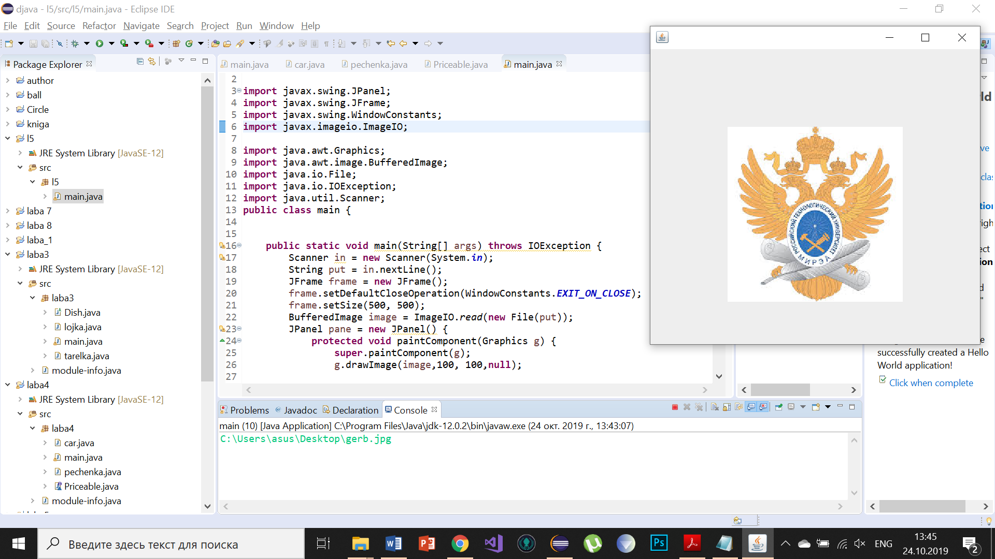

Рисунок 1 Пример работы программы

Код программы

**package** l5;

**import** javax.swing.*;

**import** javax.swing.WindowConstants;

**import** javax.imageio.ImageIO;

**import** java.awt.Graphics;

**import** java.awt.image.BufferedImage;

**import** java.io.*;

**import** java.util.Scanner;

**public** **class** main {

**public** **static** **void** main(String[] args) **throws** IOException {

Scanner in = **new** Scanner(System.***in***);

String put = in.nextLine();

JFrame frame = **new** JFrame();

frame.setDefaultCloseOperation(WindowConstants.***EXIT_ON_CLOSE***);

frame.setSize(500, 500);

BufferedImage image = ImageIO.*read*(**new** File(put));

JPanel pane = **new** JPanel() {

**protected** **void** paintComponent(Graphics g) {

**super**.paintComponent(g);

g.drawImage(image,100, 100,**null**);

}

};

frame.add(pane);

frame.setVisible(**true**);

}

}

# **Вывод**

В ходе выполнения лабораторной работы был освоен графический интерфейс пользователя, изучена на практике работа с различными объектами для создания ГИП, менеджерами размещения компонентов. Получены навыки работы с изображениями в программе IDE Eclipse.

# Список используемых источников

1. [Электронный ресурс] Начинающим Java программистам URL: https://habr.com/ru/post/43293/, (Дата обращения: 10.09.2019)
2. [Электронный ресурс] Программное обеспечение Java URL: https://www.oracle.com/ru/java/, (Дата обращения: 05.09.2019)
3. [Электронный ресурс] Где используется Java и зачем нужна? URL: https://javarush.ru/groups/posts/1079-gde-ispoljhzuetsja-java, (Дата обращения: 14.09.2019)
4. [Электронный ресурс] Руководство по языку программирования Java URL: https://metanit.com/java/tutorial/, (Дата обращения: 08.09.2019)